不具合
●「第２節 核医学診断料」(2_4_2)の通則に対する通知が通則ではなく、2_4_2にぶら下がっている。
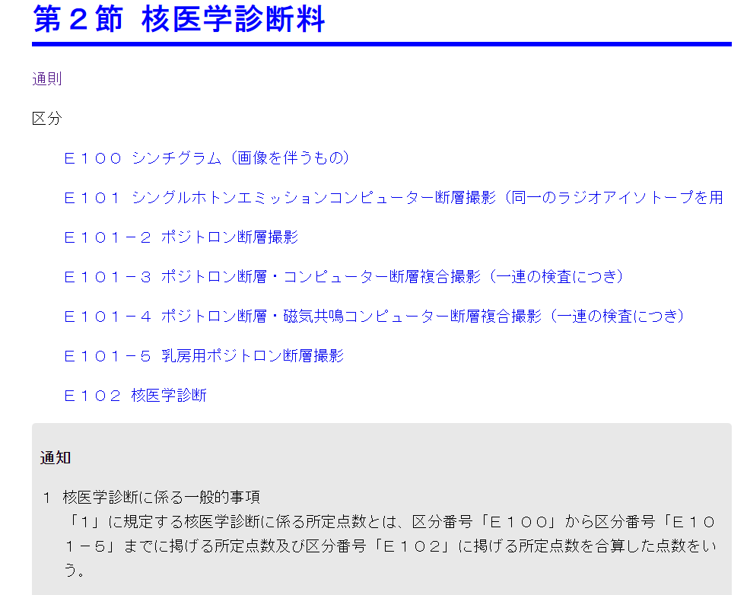
●歯科 第１節注射料の通則の告示が本文にぶら下がらない
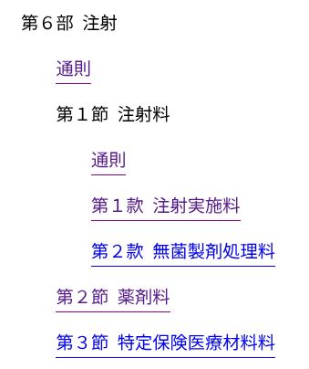
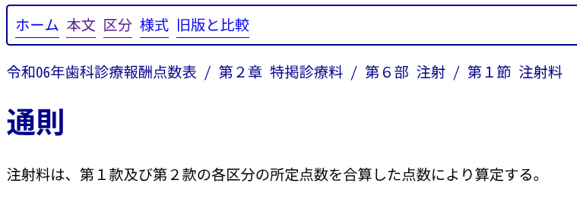
告示
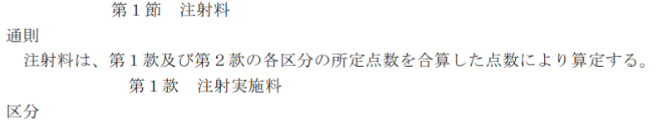
通知
